Rudeninės veiklos ir idėjos gamtoje  - Suraskite patį didžiausią ir patį mažiausią lapą nukritusį nuo medžių;  - Suverkite rudeninius lapus ant pagaliuko; Sukurkite iš spalvotų lapų labirintą;  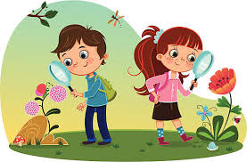  Judrusis žaidimas ,,Kur mano namai?“    Gamtos vaikai  Mes vaikučiai Smalsūs, žvalūs ir linksmi. Su gamta gražiai draugaujam Gerai sutariam visi!  Medžiai, augalai ir paukščiai, skruzdėlytės ir vabzdžiai. Mes juos saugom ir globojam, esame gamtos vaikai! Šis pasaulis nuostabus, kurkime gamtoj namus!  Autoriė mokytoja Virginija Dagilienė  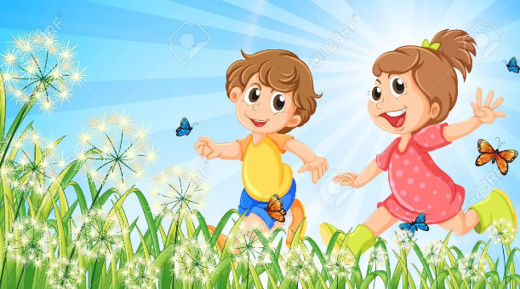  Lankstinukas parengtas įgyvendinant visuomenės aplinkosauginio švietimo projekto „Gamtos pažinimo link – aš ir tu medžius ir samanas tyrinėjame kartu“ veiklas.  Lankstinuką parengė: Mokytoja Agnė Urbonaitė, kūno kultūros mokytoja Deimantė Šklėrienė | Žaidimas ,,Švaros lenktynės“    - Prisirinkite gražių lapų ir juos išdžiovinkit knygoje;  - Suraskite kieme kuo daugiau rudens gėrybių ir surenkite parodą;  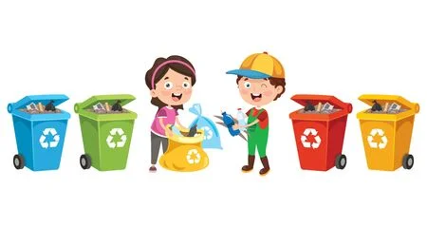  Kaip nuskenuoti QR kodą?  Jeigu nėra telefone ar planšetiniame kompiuteryje automatiškai įdiegtas QR kodo skaitytuvas, siūlome parsisiųsti nemokamą programėlę „QR skaitytuvas“. Atidarius programėlę reikia nufotografuoti sugeneruotą kodą ir Jums atidarys žaidimo taisykles ir eiga.      Programėlės logotipas | Pagaminkite vabzdžių viešbutį iš antrinių žaliavų;  Pririnkite pilną pintinę obuolių ir nuneškite į mišką laukiniams gyvūnams.  Veikla „švarios aplinkos paieška“  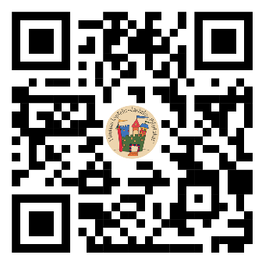  - Pagaminkite lesyklėlę paukščiukams ir ją pakabinkite;  - Suruoškite rudeninę iškylą kieme, su šilta arbata, moliūgų keksiukais;  Kryžiukai nuliukai kitaip    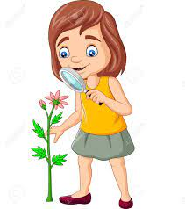  LOPŠELIS – DARŽELIS  „PILAITUKAS“  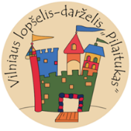    „AŠ IR TU GAMTOS PAŽINIMO LINK JUDAME KARTU“  LAUKO ŽAIDIMAI TAUSOJANTYS GAMTĄ    2022

